БФ «Река Добра», 308511, Белгородская обл., Белгородский р-н с. Стрелецкое,  ул. Сельская д. 39  тел.: 8 (4722) 37 25 44  сот. тел.+7 920 599 70 00  E-mail: rekadobra@mail.ru  Сайт: http://rekadobra.ru/ |  | ОГРН 1143100000867  ИНН 3102024285 КПП 310201001  к./с. 30101810100000000633  р./с. 40703.810.0.07000073868  Банк Белгородское ОСБ 8592  БИК 041403633

=====================================================================================================================

Неформальное сообщество честных фондов давно уже договорилось, что не собирает деньги на улице и транслирует эту мысль упорно вовне. В свое время так же удалось переломить ситуацию со сбором на строительство храмов, когда всякие монахи ходили по электричкам с ящиками. Стоило РПЦ объявить таких ходящих «монахов» мошенниками, как они довольно быстро ходить перестали, а уж официальные честные монахи и подавно. То есть сейчас встретить мужика в рясе, собирающего на нужды церкви, практически невозможно. Фонды не собирают деньги на улице практически никогда, только редко в рамках специальных акций на мероприятиях, типа «Пикник „Афиши“», но там они аккредитованы заранее и имеют договоренности с организаторами"
Волонтеры — люди, работающие в государственной или негосударственной организации бесплатно. Волонтеры иногда оказывают социальную помощь и косвенно поддерживают основных помощников. Подобная деятельность считается альтруистической," - Гулина М. А. Словарь-справочник по социальной работе, 2010 г.
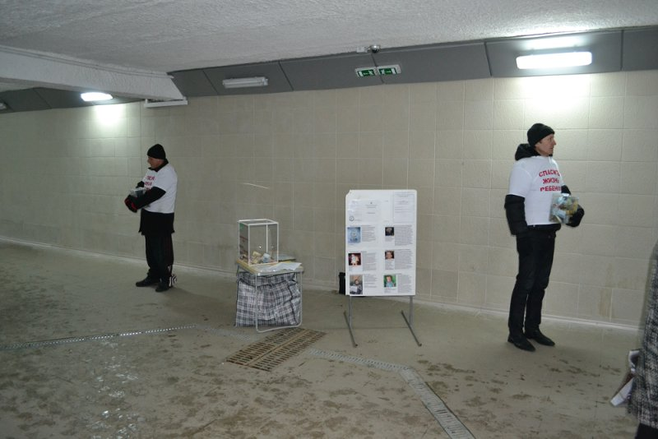
Мошенники прикрываются названиями реально существующих фондов, в итоге подрывается доверие вообще ко всем благотворительным организациям. Многие граждане начинают думать, что все фонды зарабатывают на больных детях, даже если и помогают кому-то. Есть, конечно, и такие, но все же основная часть подобных организаций работает честно. Нередко — на чистом энтузиазме. Как не попасть впросак, выбирая организацию для пожертвования, мы расскажем.
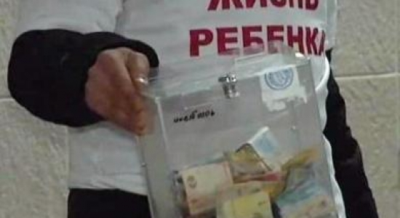
Надо знать:
1. В Москве есть два благотворительных сообщества, куда входят большинство настоящих и эффективных благотворительных организаций Москвы. Это — собрание Фондов «Все вместе» и «Союз волонтерских организаций и движений».

2. Настоящие фонды, да и вообще благотворительные организации работают в соответствии с законом и своим уставом. Каждый фонд имеет свою специфику и область работы. Те, кто помогают онкобольным, как правило, не могут оплатить лечение пострадавшим в ДТП или помочь бездомным восстановить документы.
3. Каждый фонд имеет свои критерии оценки заявок на помощь и сам принимает решение. Эти критерии не могут устраивать всех. Но тут право голоса на стороне фонда.
4. Фонды не имеют собственных средств. Они лишь передают деньги от граждан (или компаний) тем лицам, что нуждаются в помощи. Если заявка на помощь принята, то любому фонду необходимо время на сбор денег.
5. Любой фонд помогает не просто так! Он обязан отчитаться перед госорганами и перед обществом. Это значит, что человек, которому оказали помощь, обязан участвовать в подготовке этого отчета, как минимум, предоставляя свои персональные данные и все необходимые документы, а так же подтверждая документально, что помощь оказана.
6. Ресурс фонда – это его авторитет, главные составляющие которого – прозрачность и эффективность распределения полученных от общества средств.
7. Любая благотворительная организация по закону может потратить до 20% средств на внутренние нужны (аренда офиса, заработные платы, оргтехника, телефония и Интернет и т.д.)
Теперь о мошенниках.
Каких мошенников мы знаем?
1. Попрошайки в Метро, чаще всего собирающие на лечение детей или поездку домой.
2. Попрошайки в «Вконтакте» и других социальных сетях, собирающие на лечение.
3. Псевдо волонтеры в ярких майках у станций метро, собирающие якобы от имени благотворительных фондов.
3. Попрошайки по электронной почте, атакующие благотворительные фонды и просящие денег на лечение больных детей;
4. Сайты в Интернете (порой стилизованные под бренды благотворительности), собирающие на якобы благотворительные программы.
Как отличить мошенников?
Есть ряд критериев. Организация или лицо может быть мошенником, если они ОТКАЗЫВАЮТСЯ:
- представиться в полной форме. Если речь об организации, то должны предоставить полное название, интернет-сайт, копии уставных документов, контакты ответственных лиц. Если о помощи просит человек, то он обязан назвать ФИО и показать документы, удостоверяющие личность;
- обосновать и документально подтвердить просьбу о помощи;
- принять не деньги, а те вещи, продукты, лекарства о которых просят. Мошенникам не нужны и контакты специалистов или профильных организаций.
- предоставить счет в банке, открытый на имя просителя или благотворительной организации. Взамен этого предлагают номера электронных кошельков или номера мобильных телефонов;
- объяснить, как и на что будут израсходованы деньги;
- объяснить, как можно удостовериться, что результат достигнут, что деньги были потрачены по назначению.
Отдельным опознавательным знаком организаций-мошенников может быть отсутствие информации о государственной регистрации и годовых отчетах на сайте Минюста. Или может оказаться, что зарегистрированная организация является коммерческой, а не благотворительной.
Если сбор средств на благотворительность ведется наличными (даже в обмен на картинки, браслетики и прочее), то единственно возможный по закону способ – это сбор в закрытые и опломбированные ящики с узнаваемой символикой благотворительной организации и печатями. Ящики вскрываются только специальными комиссиями, о чем составляется специальный акт. Сбор наличных иным способом и тем более в карманы просящих – невозможен.
Как быть уверенным, что запрос на адресную помощь, то есть на помощь конкретному человеку (семье) настоящий?
1. Надо знать просящего лично или через реально доверенных лиц (близкие друзья, родные). Цепочка распространения информации должна быть максимально короткой и не превышать 2-3 звеньев. Я много раз был свидетелем, когда в начале такой цепочки, если она достаточно длинная, стоял просто впечатлительный человек, который ничего не проверил, но активно вовлекал в эту историю других.
2. Самому все проверить. Но в этом случае порой надо обладать не только специальными знаниями, скажем в области медицины, но и силой воли, чтобы противостоять эмоциональному давлению со стороны просителя, если он мошенник. Тут, как с сектантами или уличными продавцами. Если обратил внимание и открыл разум для входящих потоков — очень трудно прервать разговор.
3. Если есть подозрения, то посоветовать обратиться в профильный фонд (или в сообщество фондов) и сказать, что как только заявка о помощи будет принята, вы готовы пожертвовать на имя этого человека.
Как быть уверенным, что фонд не обманет?
Надо пройтись по критериям выше. Очень показателен сайт организации. Если организация имеет документы о регистрации, если контакты живые и с вами готовы общаться, если есть отчеты о поступающих средствах в которых вы можете различить ваше пожертвование, если есть отчеты о тратах и они соответствуют запросам о помощи, если запросы обоснованы, то вы можете пожертвовать в этот фонд не очень обременительную сумму и посмотреть, что будет. Если результат вас удовлетворит, то можно жертвовать больше или даже стать постоянным благотворителем.
Почему лучше жертвовать в фонд?
Оставим теперь в стороне мошенников. Если жертвовать фонду, то можно быть уверенным, что:
- заявка проверена компетентными специалистами;
- подобрано наиболее эффективное по соотношение цена-качество решение проблемы (фонды из опыта знают, сколько средств можно собрать и в какие сроки);
- пожертвованные деньги (всегда целевые) могут пойти только на реализацию помощи;
- если будет нехватка средств (а вдруг ситуация изменится), то можно рассчитывать и на других благотворителей;
- фонды, как правило, работают с проверенными организациями (больницами, аптеками и т.д.), что минимизирует вероятность обмана;
- работая с фондами, просто познакомиться с отчетом об оказанной помощи и о трате средств.
И последний, порой самый важный аргумент. В любой организации (если она настоящая) значение «человеческого фактора» значительно ниже, чем у «самого адекватного» просителя. Очень распространены случаи, когда у несчастных родителей просто, что называется «срывало крышу» от большой суммы наличных денег. Вместо лекарств или оплаты лечения они отдавали деньги шарлатанам или даже покупали квартиры, машины и т.д. И дело не в том, что просители — мошенники, а в том, что деньги достались им даром.

С Уважением,﻿
Тараненко Владимир Викторович,
Председатель Б.Ф. "РЕКА ДОБРА"
8(4722) 37-25-44
8 915 523 28 40
http://www.rekadobra.ru/

